УДК 539.261:539.373

Остаточные напряжения в нитроцементованной стали 20Х3МВФ-ш
А.Г. Акуличев, В.В. Трофимов
Санкт-Петербургский государственный политехнический университет, г. Санкт-Петербург

Введение
Высокотемпературная нитроцементация используется для повышения усталостной прочности, контактной выносливости и износостойкости деталей машин, подвергающихся высоким циклическим нагрузкам. При насыщении поверхностного слоя металла какими-либо элементами возникает разность удельных объемов диффузионного слоя и сердцевины, под влиянием которой возникают внутренние напряжения I рода. Кроме того, фазовые превращения и резкое охлаждение при закалке приводят к образованию фазовых и термических остаточных макронапряжений.
Контроль остаточных напряжений остается одной из важных проблем металлообрабатывающей промышленности, т.к. они часто приводят к браку на различных стадиях технологической цепочки. Судя по многочисленным публикациям, например [1,2], за рубежом не ослабевает интерес исследователей к этому фактору, сильно влияющему на усталостную прочность изделий.
Существующие методы измерения остаточных напряжений можно разделить на 2 группы: разрушающие и неразрушающие. Разрушающие («механические») методы основаны на принципе измерения деформации, вызванной удалением части объёма напряжённого объекта. Так как остаточные макронапряжения в объекте находятся в состоянии равновесия, то удаление части объёма или разрушение объекта вызывает нарушение равновесия. По деформации оставшейся или удаляемой части можно судить о величине макронапряжения. Погрешность зависит от точности измерения толщины удаляемого слоя и типа деформации (удлинение, изгиб, кручение). Недостатком этих методов является их разрушающий характер. Кроме того, некоторые способы отделения слоя вызывают добавочное остаточное напряжение, которое снижает первоначальное напряжение [3].
К неразрушающей группе методов контроля остаточных напряжений относятся ультразвуковые, магнитные и дифракционные. Для первых двух методов характерна высокая погрешность, вследствие чувствительности аппаратуры к микроструктурным параметрам, химической неоднородности, преимущественной ориентировке и температуре материала, поэтому они используются только в специфических случаях, в которых эффект влияния этих параметров очень хорошо изучен, что позволяет произвести необходимые поправки [4].
В связи с этим для неразрушающего контроля наибольшее распространение в мире получили дифракционные методы измерения остаточных напряжений, в частности рентгенографический метод. Они основаны на прецизионном измерении межплоскостных расстояний кристаллической решетки, определяемых по смещению дифракционных линии. Хотя, в соответствии с традицией, говорят об измерении напряжений, в действительности речь идет об измерении деформаций, которые затем переводятся в напряжения, используя закон Гука [5]. Следует отметить важное отличие рентгеновского метода от «механического» в смысле измеряемой деформации. «Механический» способ имеет дело с общей деформацией, равной сумме упругой части ε_{упр.} и части, вызванной сдвигом слоев образца по отношению друг к другу, то есть пластической деформации ε_{пл}. Конечно, обе части обусловлены действующими напряжениями, но непосредственно напряжение σ связано только с упругой деформацией. Рентгеновский способ, в отличие от «механического», дает возможность измерить только упругую деформацию ε_{упр}, позволяя тем самым перейти от деформаций к напряжениям.

Методика и материалы
В настоящей работе методом послойного рентгенографического анализа исследовано напряженное состояние в нитроцементованных слоях образцов после закалки, обработки холодом и последующего отпуска. Материалом для исследования послужила сталь 20Х3МВФ-ш, широко используемая в машиностроении для изготовления ответственных деталей машин, эксплуатирующихся в условиях нагрева до 300˚С. Образцы представляли собой пластины размерами 20×10×5 мм. Нитроцементация проводилась в среде науглероживающих газов и 5% аммиака при температуре 860˚С в течение 2-х часов. Режимы термической обработки указаны в таблице №1. Закалку образцов проводили в баке с теплым маслом.
Таблица №1
Режимы термической обработки образцов стали 20Х3МВФ-ш
№ образца | Закалка | Обработка  холодом | Отпуск
1 | с температуры нитроцементации | - | -
2 | с температуры нитроцементации | Температура:  -65° С.  Выдержка: 3  часа | Температура:  280° С.  подогрев: 50 мин;  выдержка: 40 мин;  среда охлаждения: воздух
3 | в соляной ванне  Температура:  860° С.  Выдержка 7-8 мин. | Температура:  -65° С.  Выдержка: 3  часа

Металлографические исследования выполняли на микроскопе Carl Zeiss Axiovert при увеличениях 200, 500 и 1000 крат. Подготовленные микрошлифы были химически протравлены в 10% спиртовом растворе азотной кислоты.
Макронапряжения определялись по методу ${\text{sin}}^{2}ψ$ [3]. Съемки производили на дифрактометре ДРОН-3 с использованием монохроматизированного Fe-Kα–излучения. Для расчета напряжений использовали отражение (220), угол дифракции θ≈72°. Положение пика определяли после отделения фона, поправки факторов Лоренца, поляризации, поглощения и отделения Kα₂-линии дублета. Формула для определения напряжений в выбранном направлении ϕ [3]:
$σ_{ϕ}=\left(\frac{E}{1+μ}\right){\text{ctgθ}}_{0}M$; (1)
где Е − модуль нормальной упругости, $μ$ − коэффициент Пуассона, θ₀ – значение угла θ при ψ = 0˚, М – тангенс угла наклона прямолинейной зависимости θ_{ψ,ϕ} = f(sin²ψ). Расчет этой прямой производили по методу наименьших квадратов.
Значения упругих констант были получены расчетом по модели Эшелби-Крёнера [3]:
E₂₂₀ = 2,218×10⁵ МПа; μ₂₂₀= 0,277.
Погрешность определения макронапряжений не превышала 65 МПа для поверхностных слоев и 30 МПа для глубинных (>0,3 мм) слоев. Такая погрешность является приемлемой, вследствие достаточно больших величин остаточных напряжений в закаленных стальных образцах.

Расчет истинного распределения остаточных напряжений по глубине

Кроме значений напряжений, измеренных на поверхности образцов, все остальные полученные величины отражают суммарный эффект от деформаций, вызванных фазовыми превращениями, градиентами концентраций и температур при закалке, а также от процесса релаксации макронапряжений при удалении поверхностных слоев с помощью стравливания.
Учитывая разгрузку образца в процессе последовательного стравливания, расчет остаточных напряжений для плоского образца осуществляется по формуле согласно [6]:
$σ(h)=σ^{r}(h)−2\int_{0}^{h}{\frac{2b+x−3h}{{\left(b−x\right)}^{2}}}σ(x)d\left(x\right)$ , (2)
где $σ(h)$ – истинное напряжение в слое h до начала стравливания слоев; $σ^{r}(h)$ − напряжение в слое в момент его обнажения (измеряемое напряжение); b – толщина образца; x – текущая координата.
Однако, использование выражения (2) не всегда удобно, поскольку необходимо знать вид функции распределения остаточных напряжений по глубине $σ=σ(x)$ и производить интегрирование. Если распределение макронапряжений по глубине не может быть описано существующими стандартными функциями, то в этом случае можно воспользоваться приближенными методами. Поэтому для расчетов необходимо получить формулу, позволяющую обходиться без знания функции распределения макронапряжений по глубине.
Для удобства введем новый параметр – поправку на разгрузку образца при электрохимическом стравливании:
$Δσ(h)=σ(h)−σ^{r}(h)=−2\int_{0}^{h}{\frac{2b+x−3h}{{\left(b−x\right)}^{2}}}σ(x)d\left(x\right)$ (3)
Часто для нахождения интегралов используют численные методы, например методом трапеций. В случае метода трапеций формула для приближенного вычисления интеграла имеет вид:
$\int_{0}^{h}{f(x)\text{dx}}=\sum_{k=1}^{M}{\int_{x_{k−1}}^{x_{k}}{f(x)\text{dx}}}\sum_{k=1}^{M}{\frac{{Δx}_{k}}{2}\left(f(x_{k−1})+f(x_{k})\right)}$. (4)
Следовательно, поправка $Δσ(h)$ для вычисления истинных напряжений в слое h:
$Δσ(h)≈−\sum_{k=1}^{M}{{Δx}_{k}\left(\frac{\left(2b−3h+x_{k−1}\right)σ\left(x_{k−1}\right)}{{\left(b−x_{k−1}\right)}^{2}}+\frac{\left(2b−3h+x_{k}\right)σ\left(x_{k}\right)}{{\left(b−x_{k}\right)}^{2}}\right)}$. (5)
Здесь ${Δx}_{k}=x_{k}−x_{k−1}$. Так, например, для первого шага стравливания формула (5) имеет вид:
$Δσ(1)≈−x_{1}\left(\frac{\left(2b−3h\right)σ\left(0\right)}{{\left(b\right)}^{2}}+\frac{\left(2b−2h\right)σ\left(1\right)}{{\left(b−h\right)}^{2}}\right)$.
Для проверки полученного выражения произвели определение поправки $Δσ(h)$ для образца, обработанного по режиму №1, двумя способами. В первом использована функция распределения макронапряжений по глубине, полученная аппроксимацией экспериментальных точек полиномом 6-й степени с помощью математического программного пакета MATLAB. Далее расчет производился по формуле (3). При нахождении $Δσ(h)$ по второму способу для расчетов использовалось выражение (5). График зависимости поправки $Δσ(h)$, рассчитанной двумя способами, от глубины стравленного слоя показан на рис. 1.

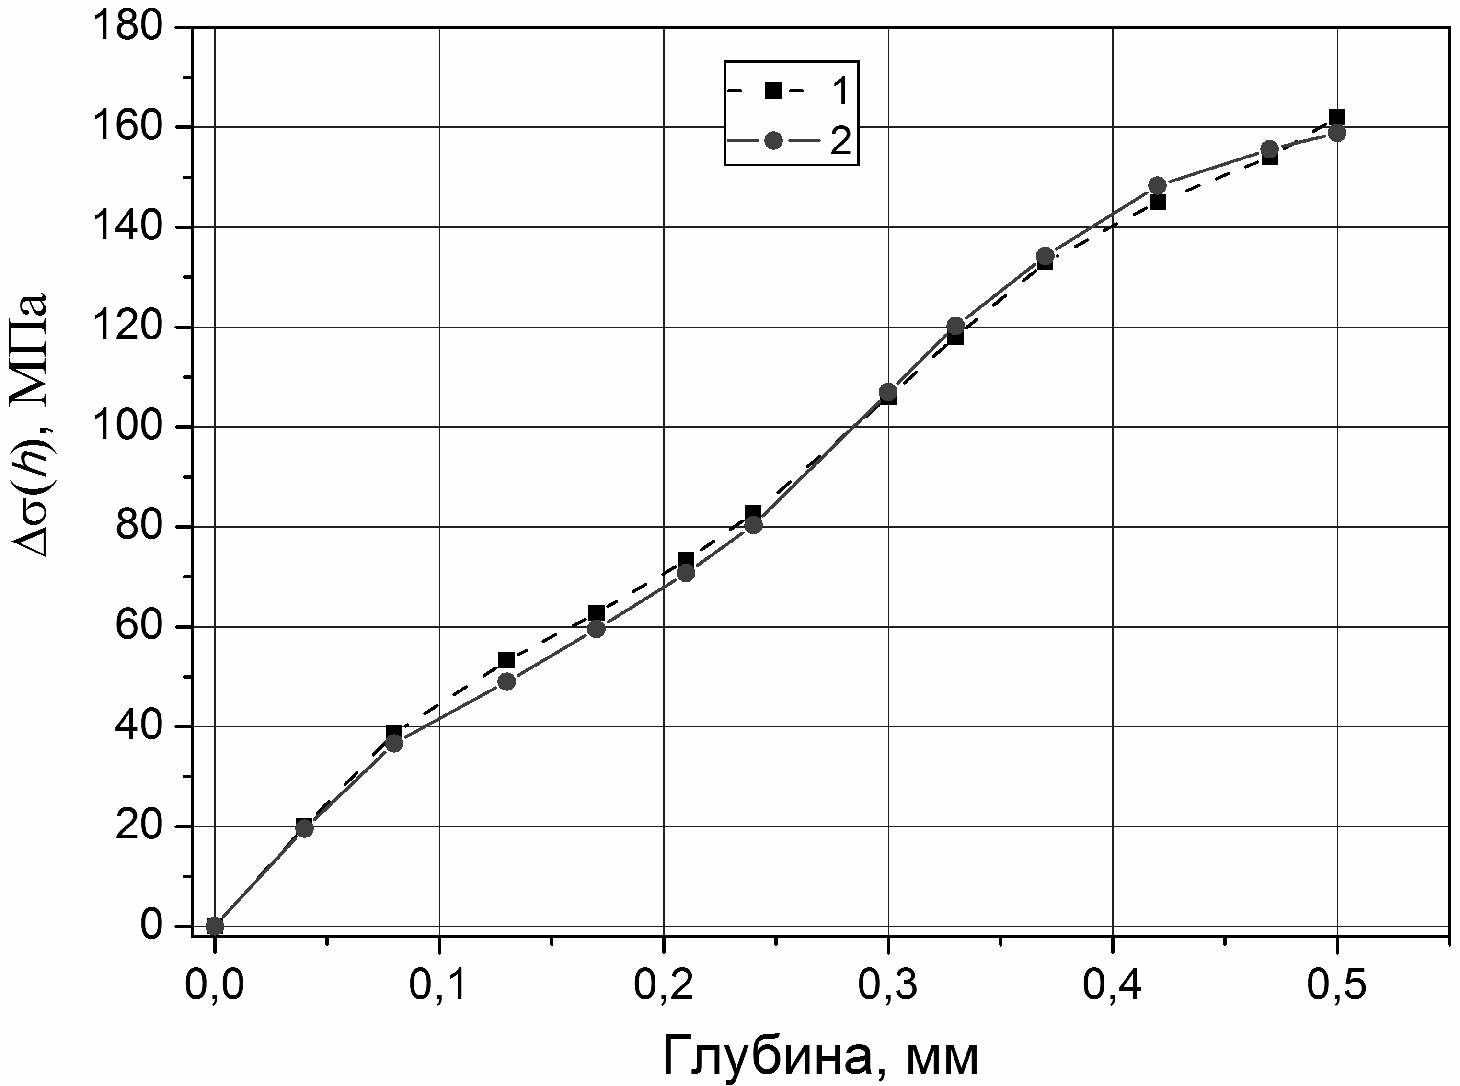
Рис.1. Зависимости поправки $Δσ(h)$ от глубины стравленного слоя образца №1: 1-я кривая – $Δσ(h)$, рассчитанная по формуле (3), 2-я – $Δσ(h)$, рассчитанная по формуле (5).

На рис. 1. видно, что оба способа расчета $Δσ(h)$ дают практически одинаковые результаты. Максимальная разница между рассчитанными значениями не превышает 4 МПа. Это говорит о корректности полученной формулы (5) для расчета $Δσ(h)$.

Результаты эксперимента
Изменение остаточных макронапряжений по глубине в нитроцементованных слоях образцов имеет сложный характер, рис. 2-4.

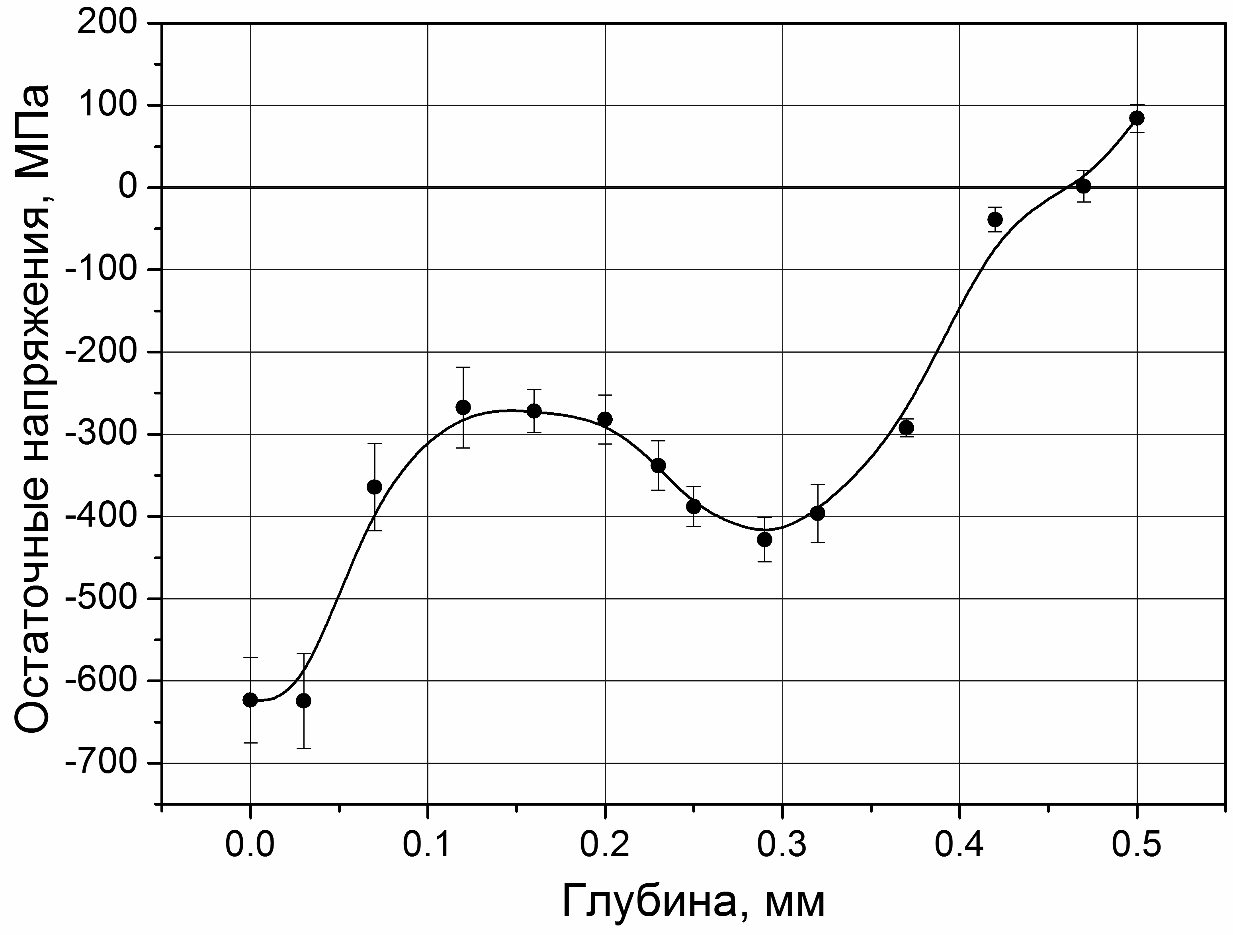
Рис. 2. Истинное распределение остаточных макронапряжений в нитроцементованном слое образца №1.

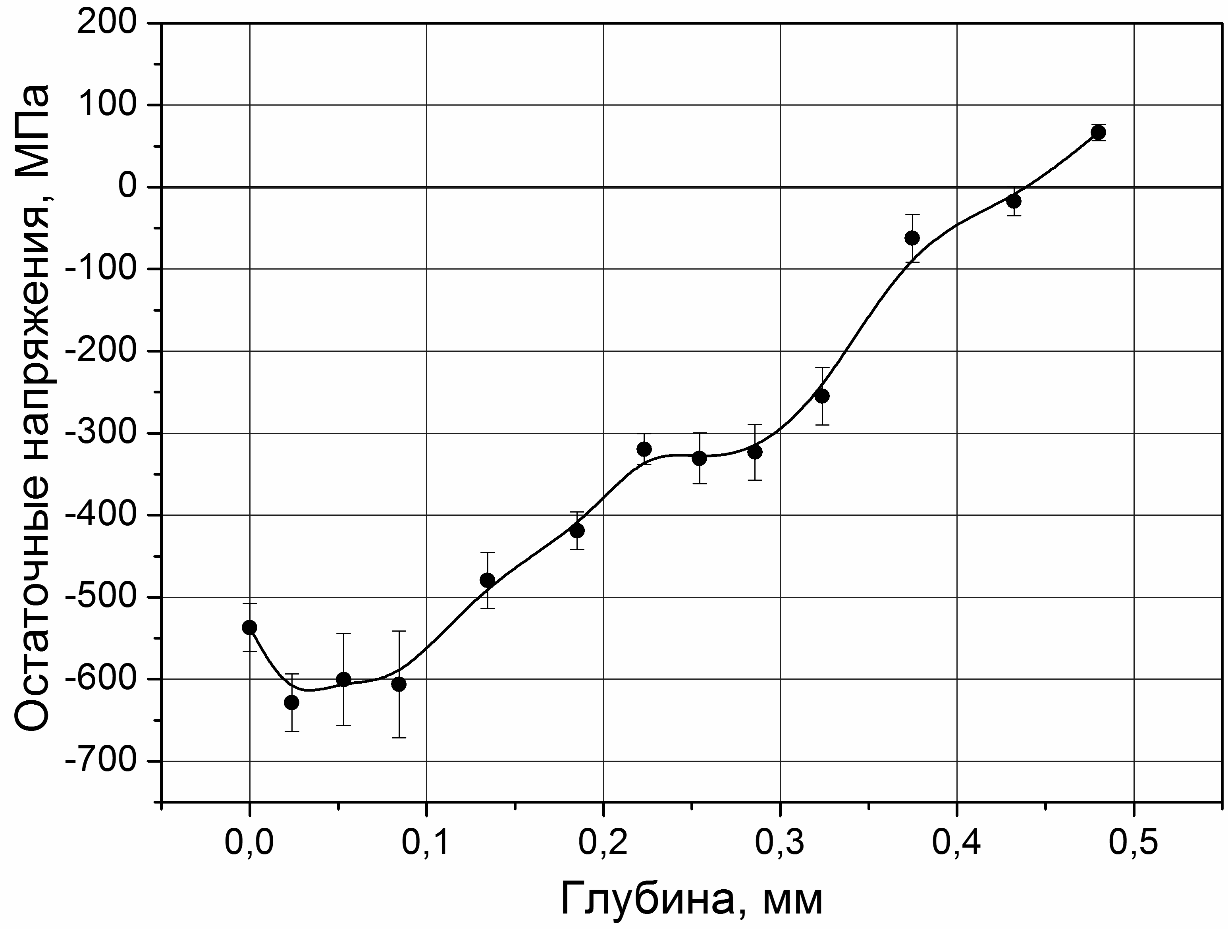
Рис. 3. Истинное распределение остаточных напряжений в нитроцементованном слое образца №2.

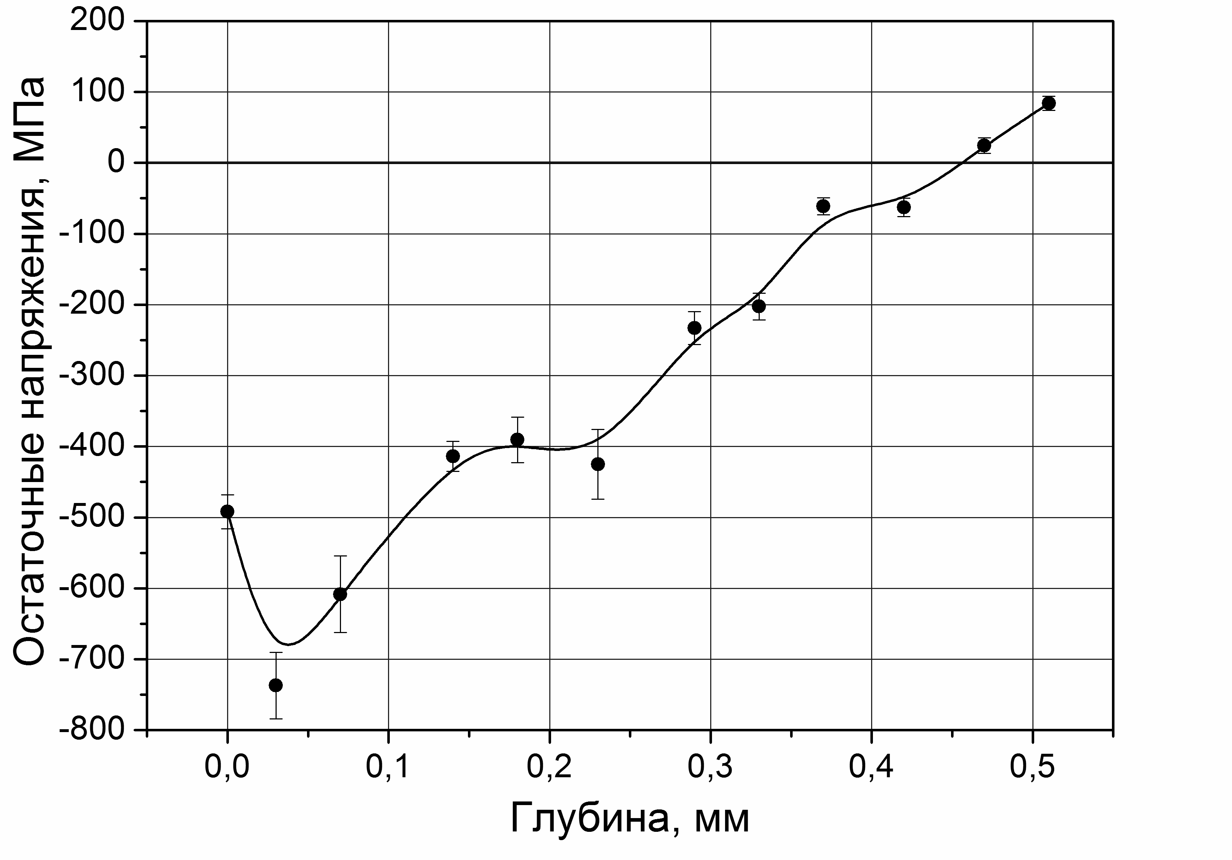
Рис. 4. Истинное распределение остаточных напряжений в нитроцементованном слое образца №3.

Остаточные напряжения изменяются по сложному закону от сжимающих на поверхности до растягивающих на границе слоя. Величина растягивающих напряжений в сердцевине достигает приблизительно 0,1 предела текучести стали 20Х3МВФ-ш при растяжении. Распределение остаточных напряжений по глубине значительно зависит от режима обработки. В закаленном образце на глубине порядка 100 мкм наблюдается локальный минимум сжимающих напряжений, очевидно, связанный с наличием в этой части слоя большого количества остаточного аустенита. Наличие достаточно большого количества остаточного аустенита в микроструктуре подтверждается оптической микроскопией на протравленном микрошлифе, рис. 5.
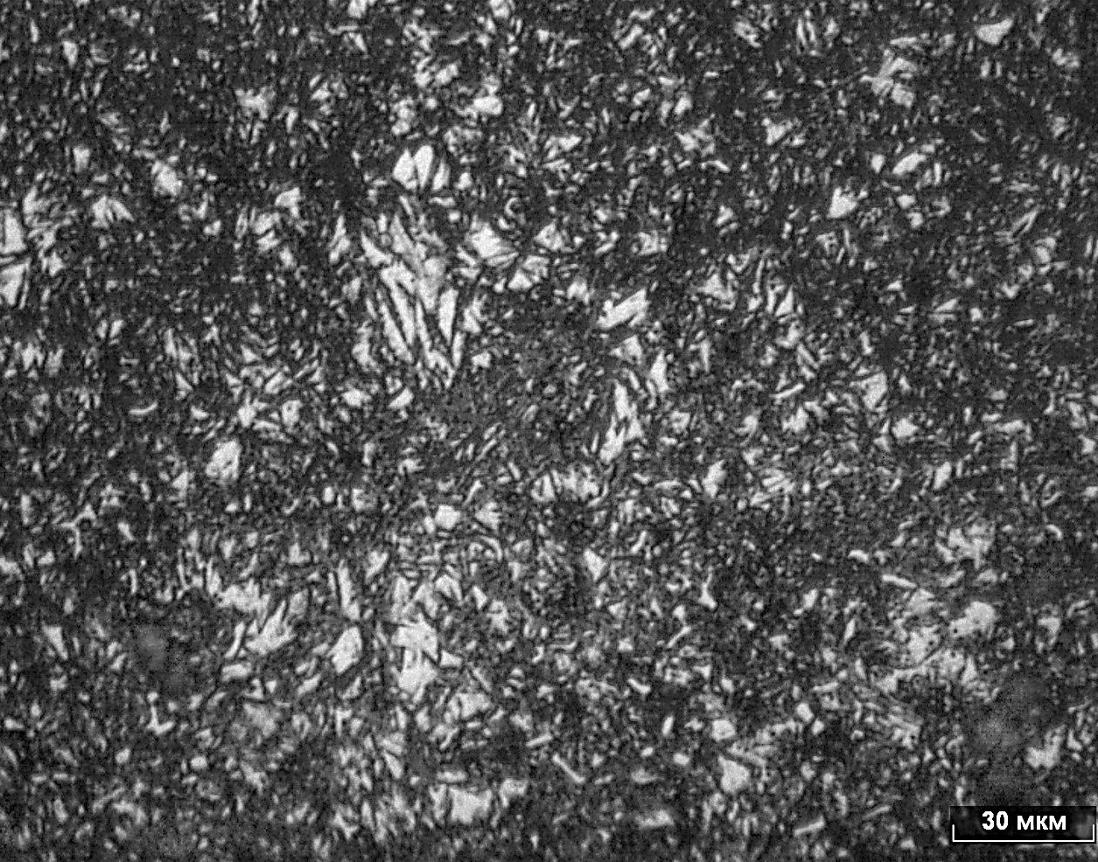
Рис. 5. Фотография микроструктуры подповерхностной зоны нитроцементованной стали после закалки.

В образцах, подвергнутых после закалки обработке холодом, сжимающие напряжения в подповерхностной, эвтектоидной и переходной зонах слоя увеличились. Это можно объяснить тем, что при обработке холодом происходит дополнительное превращение некоторой части остаточного аустенита в мартенсит, и за счет разницы их удельных объемов наблюдается повышение сжимающих напряжений на этой глубине.
Максимальные сжимающие напряжения наблюдаются в подповерхностном слое образцов на глубине ∼20-30 мкм. Снижение величины сжимающих остаточных напряжений на поверхности является, по-видимому, результатом обеднения твердого раствора тонкого поверхностного слоя во время переноса образца из печи в закалочную ванну. Похожий эффект также был зафиксирован в работе [7] при послойном определении параметров решетки фаз в цементованной стали.
Максимальная величина сжимающих внутренних напряжений наблюдается в образце, обработанном по режиму №3, и составляет 740 МПа. В этом же образце обнаружено минимальное количество остаточного аустенита на поверхности и эвтектоидной зоне. Также необходимо отметить, низкий отпуск, проведенный после закалки и обработки холодом, значительного влияния на снижение внутренних макронапряжений в стали 20Х3МВФ-ш не оказывает.

Выводы
1. Методом рентгеновской тензометрии исследовано напряженное состояние нитроцементованных слоев образцов стали 20Х3МВФ-ш после закалки, криогенной обработки и отпуска. Обоснованы различия в характере распределения макронапряжений вблизи поверхности в зависимости от режимов термообработки.
2. Максимальные значения сжимающих напряжений наблюдаются в приповерхностных слоях на глубине 20-30 мкм. Снижение сжимающих напряжений на поверхности объясняется, по-видимому, обеднением твердого раствора тонкого поверхностного слоя во время переноса образца из печи в закалочную ванну.
3. После закалки в приповерхностных слоях нитроцементованной стали 20Х3МВФ на глубине до 200 мкм происходит значительное снижение сжимающих остаточных напряжений, вследствие сохранения в этой области слоя достаточно большого количества остаточного аустенита.
4. Предлагается альтернативная формула для определения истинных макронапряжений при стравливании, в том случае, если их распределение имеет сложный характер.

Литература
- Batista A.C. et al. Contact fatigue of automotive gears: evolution and effects of residual stresses introduced by surface treatments// Fatigue Fract. Eng. Mat. Struct. – 2000. – V. 23. – p. 217-228.
- Kanchanomai C., Limtrakarn W. Effect of Residual Stress on Fatigue Failure of Carbonitrided Low-Carbon Steel// J. Mat. Eng. Perform. – 2008. – V. 17. – p. 879-887.
- Kraus I., Trofimov V. V. Rentgenová tenzometrie. – Praha: Academia, 1988. – 248 p.
- Ruud C. Measurement of Residual Stresses in: Handbook of residual stress and deformation of steel// ed. by Totten G., Howes M., Inoue T. – Materials Park, OH: ASM International, 2002. – p. 99-117.
- Васильев Д.М., Трофимов В.В. Современное состояние рентгеновского способа измерения макронапряжений// Заводская лаборатория.– 1984.– т. 50.– № .– с.20-29.
- Васильев Д.М. Рентгенографическое изучение распределения напряжений по сечению изделия// Заводская лаборатория. – 1966. – т. 32. – №6. – с.708-711.
- Минкевич А. Н. Химико-термическая обработка металлов и сплавов. Изд. 2-е. – М.: Машиностроение, 1965. – 491 c.

